**TITULAR INSTALACIÓN:** FUNERARIA ARMILLA FERMIN CRIADO S.L.

**DIRECCIÓN:** C/ SEVERO OCHOA, S/N, 18630, OTURA, GRANADA

**EMPLAZAMIENTO:**OTURA

# DETALLE DE LOS ELEMENTOS DE PROTECCION CONTRA INCENDIOS

### Revisión de: Extintor

|  |  |  |  |  |  |  |  |
| --- | --- | --- | --- | --- | --- | --- | --- |
| **Nº** | **EQUIPO  REVISADO** | **Nº Timbre** | **F.Fabricacion** | **Retimbrado** | **Ubicación** | **Intervención** | **Estado** |
| 1 | PG6-ABC | 40330 | 01/01/2003 | 01/01/2018 | ENTRADA | Retimbrado+Recarga | RTRC |
| 2 | PG6-ABC | 529795 | 01/01/2000 | 01/01/2016 | SALA | Revisión | OK |
|  |  |  |  |  |  |  |  |
|  |  |  |  |  |  |  |  |
|  |  |  |  |  |  |  |  |
|  |  |  |  |  |  |  |  |
|  |  |  |  |  |  |  |  |
|  |  |  |  |  |  |  |  |
|  |  |  |  |  |  |  |  |
|  |  |  |  |  |  |  |  |
|  |  |  |  |  |  |  |  |
|  |  |  |  |  |  |  |  |
|  |  |  |  |  |  |  |  |
|  |  |  |  |  |  |  |  |
|  |  |  |  |  |  |  |  |
|  |  |  |  |  |  |  |  |
|  |  |  |  |  |  |  |  |
|  |  |  |  |  |  |  |  |
|  |  |  |  |  |  |  |  |

**Observaciones:**

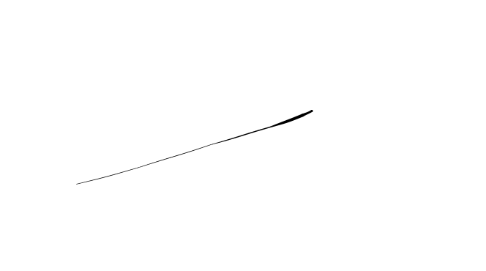Conforme Cliente Técnico

08/08/18

HOJA Nº: 1